进阶式教程建设说明
MOOC能帮助教师有效的组织教学内容，同时也帮助学生快速的进行自主学习。
先选择课程网站，点击网站上的MOOC。
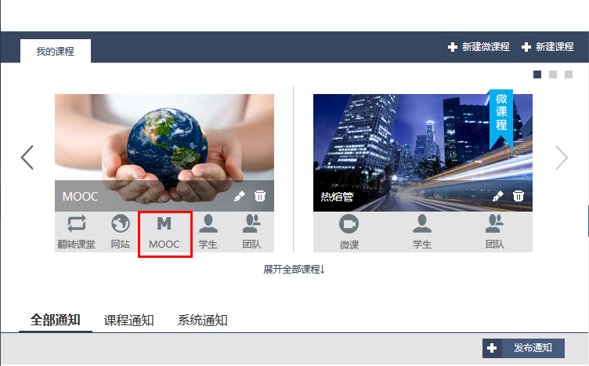

添加课程目录：至少有1章内容，每一章至少需要1个小节。
点击课程目录，选中章节修改章节名称，按回车可新增章节。
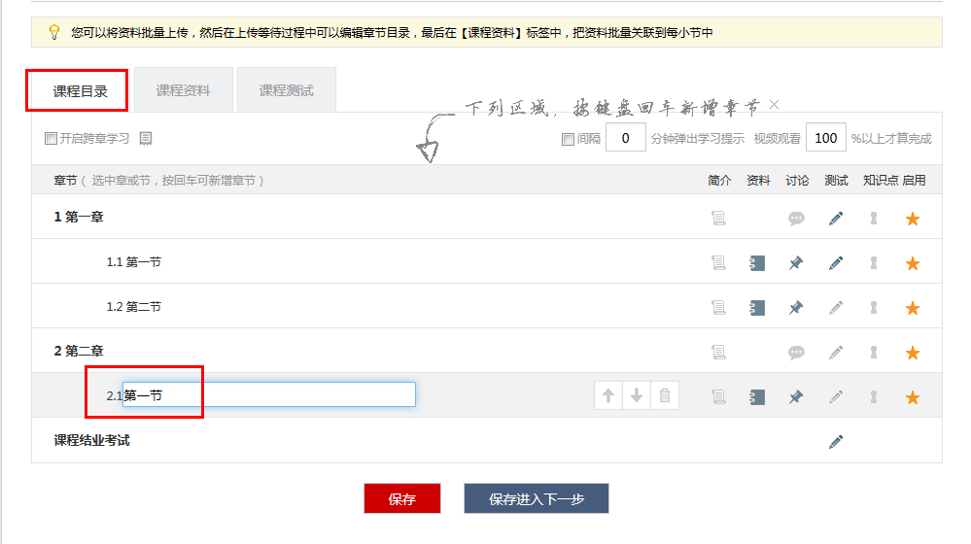

添加课程资料：可上传资料或者从资料库中选择，每一小节必须包含一段视频或资料内容。
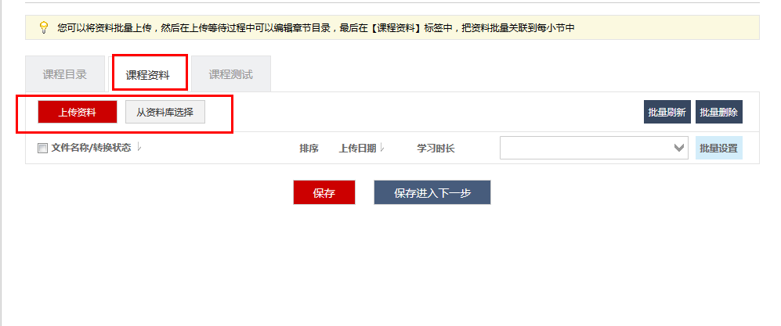

上传资料，一次最多可上传5个资料。
点击上传资料，在弹出的资料上传窗口上点击加号，从本地选取资料，点击上传。
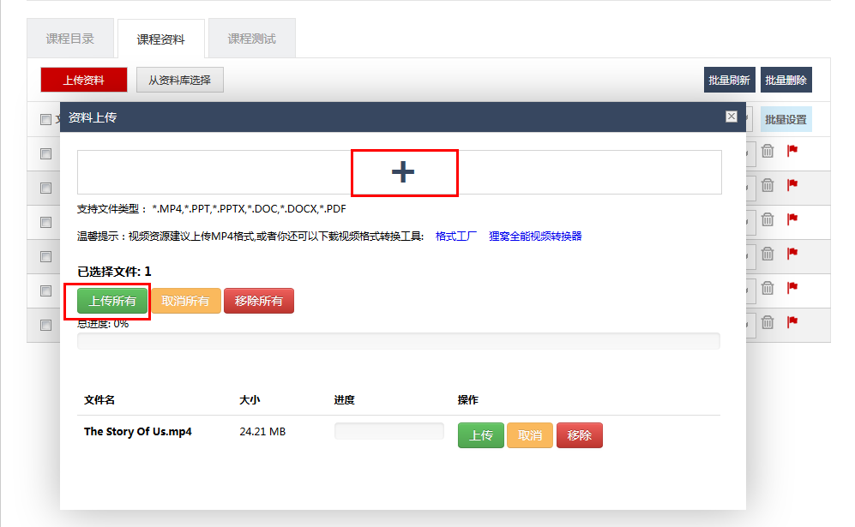

从资料库中选择，可从课程网站或者个人资料中选取。
点击从资料库选择，选择课程资料或者个人资料，勾选资料，最后点击保存。
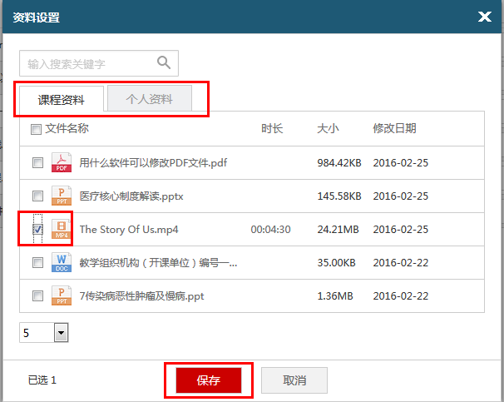

资料绑定章节：一个章节上可绑定多个资料。
在下拉框中选择章节，点击保存。
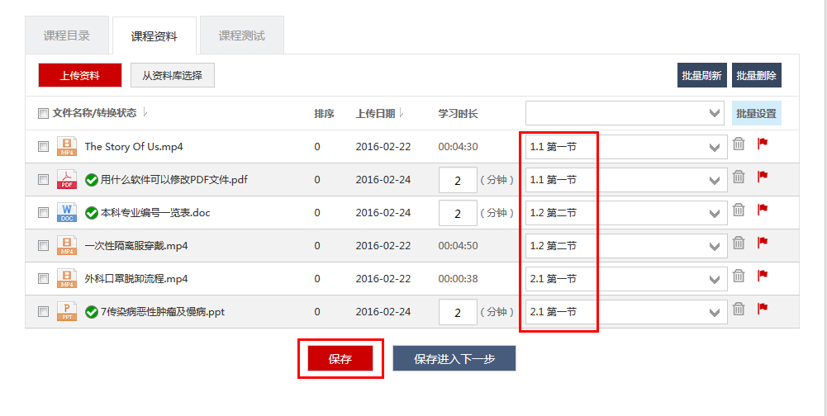

资料设置必读：设置必读后，学生学完了这个资料才能进行下一章节的学习；设置为选读，学生可看可不看，系统给出学生观看的进度。
选择资料，点击资料后面的红旗，最后点击保存。红旗为灰色的表示选读，默认为必读。
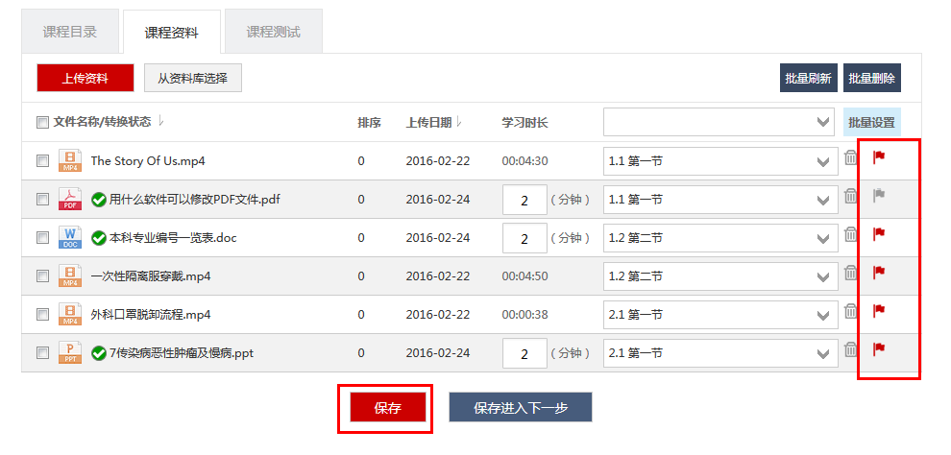

添加章节测试，章和节都可添加测试。出题方式与新建作业一样。
选择章节，点击章节后面的测试，最后点击保存。
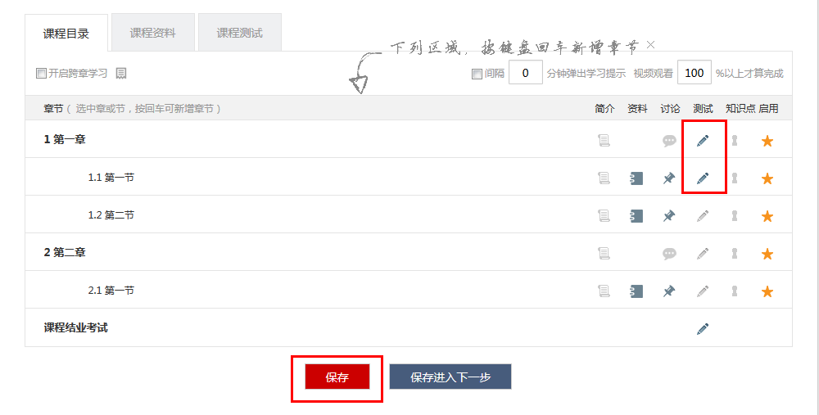

添加讨论和视频弹题，讨论只能在章上添加，视频弹题只能在节上添加，且仅支持视频文件。
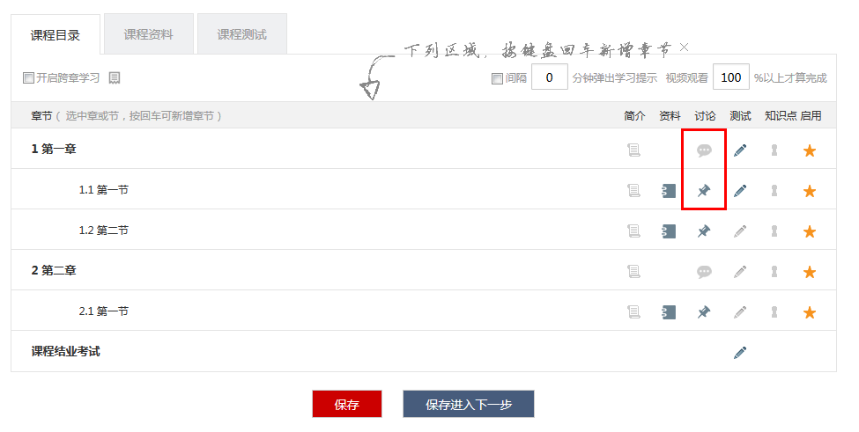

讨论：新建的讨论可在答疑论坛中查看。
选择章，点击新增讨论主题，在新增的文本框中输入讨论主题，最后点击保存。
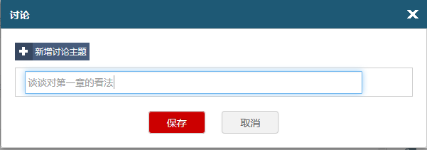

视频弹题：可插入习题和知识卡，习题只能插入选择题。
选择节，在视频合适的时间，点击视频，选择插入习题和知识卡。
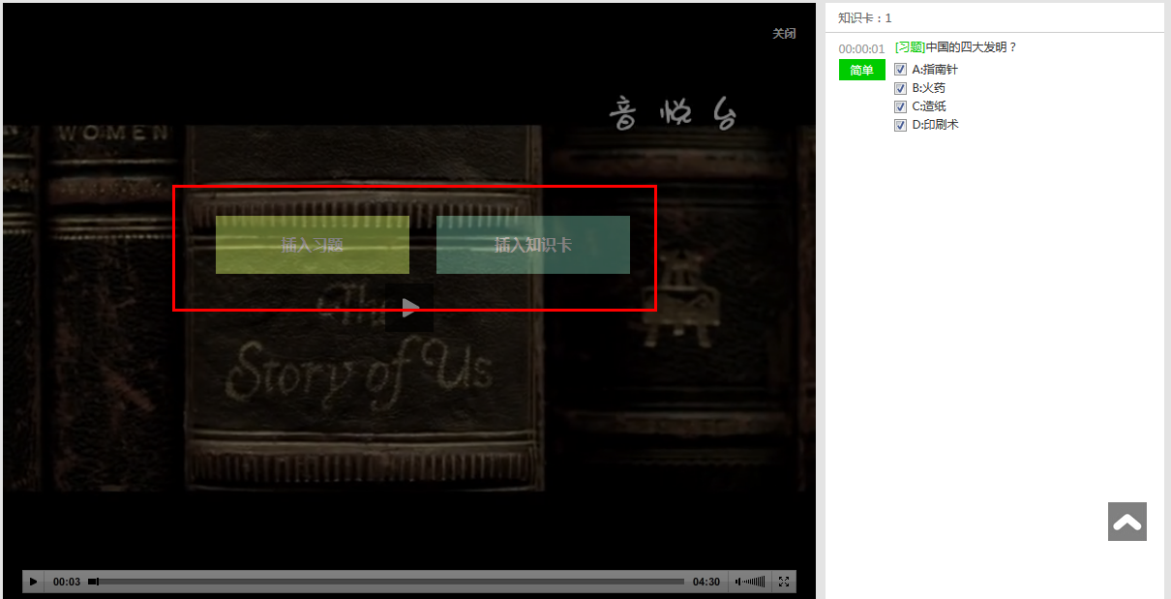
开启跨章和启用章节：开启跨章后，学生可以跨章进行学习。启用章节后，学生才能看到这个章节，不启用章节，学生看MOOC时无法看到这个章节。
勾上选择框，就开启了跨章学习，默认是关闭跨章学习。
选择章节，点击章节后面的五角星，五角星是灰色的话，章节没有启用，默认章节是启用的。
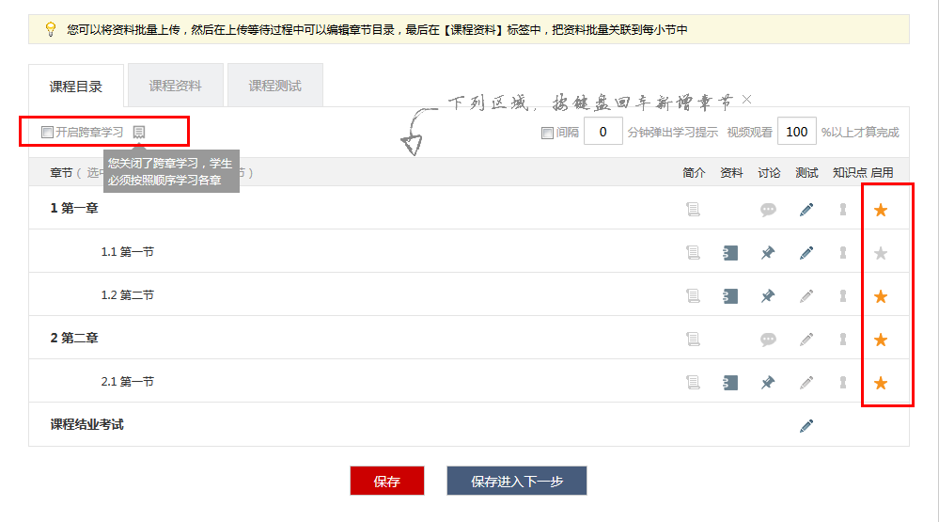

课程发布：课程只能发布一次，发布后学生才能进行学习。
点击检查与发布，MOOC建设完后就可发布了，点击发布课程。
